**ساخت گلدان گچی**

**[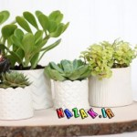](http://nazak.ir/wp-content/uploads/%DA%AF%D9%84%D8%AF%D8%A7%D9%86-%DA%AF%DA%86%DB%8C-1.jpg)**ایده های کار با گچ ساختمان به خلق آثار و کاردستی های زیبایی می انجامد. بنا به درخواست بسیاری از خوانندگان عزیز و گرامی نازک بر آن شدیم تا ایده ای ساده و زیبا را به شما ارایه دهیم. از این ایده برای ساخت ظرف سبزه عید نیز میتوانید استفاده نمایید. اندازه آن بستگی به سلیقه خودتان دارد. امیدواریم که ببینید و بپسندید.

برای این کار شما نیاز به یک تکه مقوا به شکل مستطیل و به اندازه گلدانی که میخواهید بسازید دارید.

یک مقوای گرد نیز برای کف گلدان قیچی نمایید. این کار را بر اساس قطر دایره ای که از مقوا لوله میکنید تعیین کنید.

گچ را که در آب خیس داده اید بر روی مقوا با دقت و ظرافت بکشید.

یک لایه باریک و کاملا صاف که خشکی  گچ آن به اندازه ای باشد که بتوانید آن را به راحتی شکل دهید و یا بر روی آن تصویر دلخواه خود را نقاشی کنید.

حالا گچ را از روی مقوا جدا نموده و آن را لوله نمایید.

گچ را روی یک سطح صاف پهن نموده و بگذارید و مقوای دایره ای شکل را بر روی آن قرار داده و دایره ای از آن جدا نمایید.

حالا گچی را که لوله کردیم که شبیه یک قوطی شد و در واقع گلدان ما هست را برداشته و بر روی کف دایره ای قرار می دهیم و اگر خیسی آن ها به اندازه کافی برای چسبیدن این دو مناسب نبود با چسب بدنه را به دایره ی کف می چسبانیم.

**[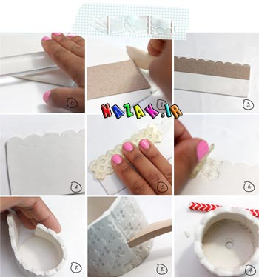](http://nazak.ir/wp-content/uploads/%DA%AF%D9%84%D8%AF%D8%A7%D9%86.jpg)**

میگذاریم تا گچ کمی خشک شود و گلدان ما کمی خود را بگیرد و شل و ول نباشد.

پس از آن با ابزارهایی که در دسترس دارید میتوانید روی آن طرح های دلخواه زیبایی را رسم نمایید.

**[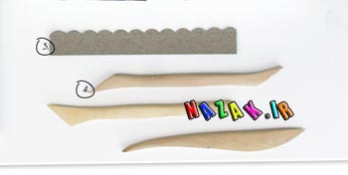](http://nazak.ir/wp-content/uploads/%DA%AF%D9%84%D8%AF%D8%A7%D9%86-%DA%AF%DA%86%DB%8C-3.jpg)**

یک سوراخ کوچک نیز در کف گلدان ایجاد نمودیم تا آب موجود در خاک گل ها به راحتی خارج شود.

گل های زیبای خود را درون گلدان قرار دهید و محیط اطراف خود را زیباتر از پیش کنید.

**[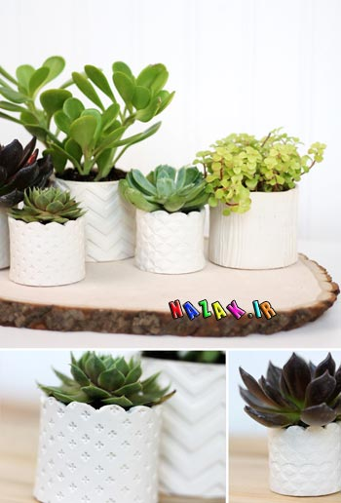](http://nazak.ir/wp-content/uploads/%DA%AF%D9%84%D8%AF%D8%A7%D9%86-%DA%AF%DA%86%DB%8C-2.jpg)**

**[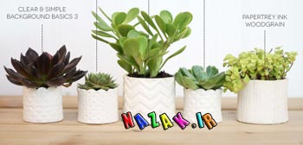](http://nazak.ir/wp-content/uploads/%DA%AF%D9%84%D8%AF%D8%A7%D9%86-%DA%AF%DA%86%DB%8C-5.jpg)**

امیدوارم ایده ساده و فانتزی ما را پسندیده باشید و از آن استفاده نمایید.

**[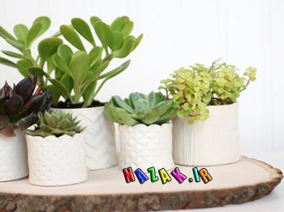](http://nazak.ir/wp-content/uploads/%DA%AF%D9%84%D8%AF%D8%A7%D9%86-%DA%AF%DA%86%DB%8C-1.jpg)**